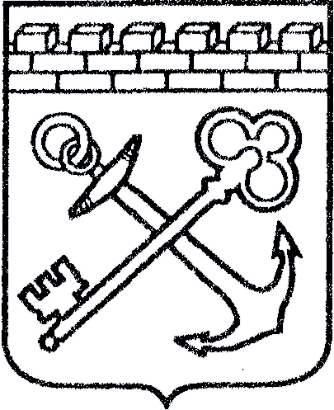

АДМИНИСТРАЦИЯ ЛЕНИНГРАДСКОЙ ОБЛАСТИ
КОМИТЕТ ПО КУЛЬТУРЕ ЛЕНИНГРАДСКОЙ ОБЛАСТИ

ПРИКАЗ

«___»____________2016 г. №_______________

г. Санкт-Петербург

Об установлении границ территории объекта культурного наследия регионального значения «Братское захоронение советских воинов, погибших в 1939-1940 и 1941-44 гг. Здесь же захоронен Герой Советского Союза Телешев Андрей Григорьевич (1906 – 1940)», расположенного по адресу: Ленинградская область, Приозерский район, пос. Саперное, в 7 км к западу от ж.д. ст. Громово, на 109 км шоссе Ленинград – Приозерск

В соответствии со статьями 3.1, 33 Федерального закона от 25 июня 2002 года № 73-ФЗ «Об объектах культурного наследия (памятниках истории и культуры) народов Российской Федерации» на основании проекта границ территории приказываю:
1.Установить границы территории объекта культурного наследия регионального значения, поставленного на государственную охрану Решением Леноблисполкома № 189 от 16.05.1988 г, местонахождение: Ленинградская область, Приозерский район, пос. Саперное, в 7 км к западу от ж.д. ст. Громово, на 109 км шоссе Ленинград – Приозерск, согласно приложению 1, 2 к настоящему приказу.
2. Отделу по осуществлению полномочий Ленинградской области в сфере объектов культурного наследия департамента государственной охраны, сохранения и использования объектов культурного наследия комитета по культуре Ленинградской области обеспечить внесение сведений о наличии границы территории объекта культурного наследия регионального значения «Братское захоронение советских воинов, погибших в 1939-1940 и 1941-44 гг. Здесь же захоронен Герой Советского Союза Телешев Андрей Григорьевич (1906 – 1940)», расположенного по адресу: Ленинградская область, Приозерский район, пос. Саперное, в 7 км к западу от ж.д. ст. Громово, на 109 км шоссе Ленинград – Приозерск в единый государственный реестр объектов культурного наследия (памятников истории и культуры) народов Российской Федерации.
3. Настоящий приказ вступает в силу со дня его официального опубликования.
4. Контроль за исполнением настоящего приказа возложить на заместителя начальника департамента государственной охраны, сохранения и использования объектов культурного наследия комитета по культуре Ленинградской области.

Председатель
комитета по культуре Е. В. Чайковский

Приложение №1
к приказу комитета по культуре
Ленинградской области
от «_» ________ 2016 г. № ________

Ситуационный план объекта культурного наследия регионального значения «Братское захоронение советских воинов, погибших в 1939-1940 и 1941-44 гг. Здесь же захоронен Герой Советского Союза Телешев Андрей Григорьевич (1906 – 1940)»

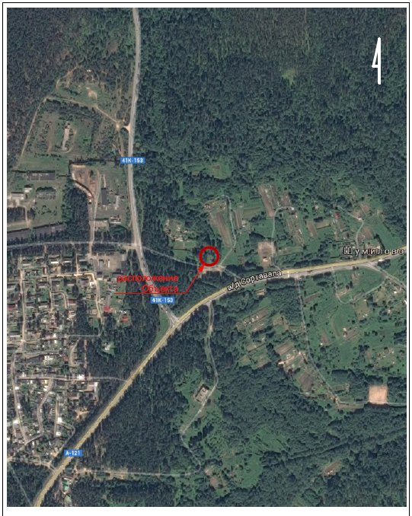

М 1:5000

Приложение №2
к приказу комитета по культуре
Ленинградской области
от «_» ________ 2016 г. № ________

Координаты поворотных точек границы территории объекта культурного наследия регионального значения «Братское захоронение советских воинов, погибших в 1939-1940 и 1941-44 гг. Здесь же захоронен Герой Советского Союза Телешев Андрей Григорьевич (1906 – 1940)»

Обозначение  (номер)  характерной  точки | Координаты характерных  точек во Всемирной геодезической  системе координат (WGS-84) |  | Координаты характерных  точек  в местной системе координат (МСК)
Обозначение  (номер)  характерной  точки | Северной широты | Восточной долготы | X | Y
А1 | 60° 42' 47,9'' | 29° 58' 34,9'' | 6723005 | 3196970
А2 | 60° 42' 47,9'' | 29° 58' 35,7'' | 6723004 | 3196982
А3 | 60° 42' 47,5'' | 29° 58' 35,7'' | 6722992 | 3196982
А4 | 60° 42' 47,5'' | 29° 58' 34,9'' | 6722992 | 3196970

Описание границы территория объекта культурного наследия регионального значения «Братское захоронение советских воинов, погибших в 1939-1940 и 1941-44 гг. Здесь же захоронен Герой Советского Союза
Телешев Андрей Григорьевич (1906 – 1940)»

Граница проходит от точки А1, расположенной в северо-западном углу металлической ограды Объекта, по прямой в направлении запад – восток до точки А2, расположенной в северо-восточном углу металлической ограды.
От точки А2 граница поворачивает под прямым углом и проходит по прямой в направлении север – юг до точки А3, расположенной в юго-восточном углу металлической ограды.
От точки А3 граница поворачивает под прямым углом и проходит по прямой в направлении восток – запад до точки А4, расположенной в юго-западном углу металлической ограды.
От точки А4 граница поворачивает под прямым углом и проходит по прямой в направлении юг – север до точки А1, где замыкается.

План поворотных точек границ территории объекта культурного наследия регионального значения «Братское захоронение советских воинов, погибших в 1939-1940 и 1941-44 гг. Здесь же захоронен Герой Советского Союза Телешев Андрей Григорьевич (1906 – 1940)»

